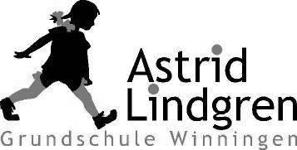
Marktstr.57, 56333 Winningen
Tel.: 02606-404, Fax: 02606-961244
e-mail: a-lindgren-gs-winningen@t-online.de
Homepage: www.grundschule-winningen.de

Schulbuchliste für die Klasse 3a, Schuljahr 2017/2018

Titel Verlag _ Best.-Nr. Preis___
DEUTSCH
Bausteine Sprach-Ah 3 Diesterweg 978-3425143811
Teil A u. B im Paket ohne CD 12,95 € alternativ mit CD Diesterweg 978-3425143828 17,50 €

Rechtschreiben 3 Jandorf Verlag 978-3939965558 7,20 €
Findefix Wörterbuch Oldenbourg 978-3637013339 11,99 €
bereits vorhanden!!

SACHUNTERRICHT
Bausteine Sachunterricht 3 Diesterweg 978-3425153018 17,95 €

MATHEMATIK
Denken und Rechnen 3 Westermann 978-3141213232 20,95 €
Denken und Rechnen 3 Westermann 978-3141223231
Arbeitsheft ohne CD 8,25 €
alternativ mit CD Westermann 978-3141233230 16,50 €

Das Übungsheft Mildenberger 978-3619354542 5,99 €

ENGLISCH
Sally 3 – Activity Book
mit CD Oldenbourg 978-3637004474 9,99 €

